NutriPrecio
Informe Sprint I
____________________________________________________________
Curso: Taller de Metodos de Innovacion Agiles
Proyecto: NutriPrecio - Plataforma de comparacion de precios de alimentos saludables
Sprint: Sprint I
Fecha: Mayo 2026

Equipo de Desarrollo
Sebastian Herrera - Scrum Master
Ignacio Herrera - Product Owner
Vicente Sepulveda - Developer
Matias Ramirez - Developer
Benjamin Buzeta - Developer
Fernando Sepulveda - Developer

1. Introduccion
El presente informe documenta el desarrollo y los resultados obtenidos durante el Sprint I del proyecto NutriPrecio, una plataforma web de comparacion de precios de alimentos saludables orientada al mercado chileno. El sistema permite a los consumidores buscar, comparar y encontrar los mejores precios en supermercados y tiendas locales de Chile.

1.1 Objetivo del Sprint I
El objetivo principal del Sprint I fue implementar las funcionalidades base de la plataforma NutriPrecio, centradas en tres historias de usuario fundamentales:
- MV-03: Registro de tienda para vendedores independientes, permitiendo que pymes y emprendedores registren su negocio en la plataforma.
- MV-52: Sistema de login y registro con autenticacion por tokens, habilitando la creacion de cuentas y el acceso seguro a funcionalidades protegidas.
- MV-54: Panel de control privado para vendedores, donde puedan gestionar la informacion de su tienda en un solo lugar.

1.2 Alcance del Incremento
El alcance del Sprint I comprendio el desarrollo del sistema de autenticacion completo (backend y frontend), el modelo de datos para tiendas con sus endpoints API, el formulario de registro de tienda en el frontend, y la vista inicial del dashboard del vendedor. Se planificaron 9 tareas con un total de 47 horas estimadas, distribuidas entre los 4 desarrolladores del equipo.

2. Metodologia y Enfoque Tecnico

2.1 Framework Scrum
El equipo adopto el framework Scrum para la gestion del Sprint I. La planificacion se realizo mediante la seleccion de items del Product Backlog priorizados por el Product Owner, los cuales se desglosaron en tareas tecnicas asignadas a cada miembro del equipo. El Sprint Backlog se registro en una plantilla oficial de seguimiento, con estimacion de horas por tarea y registro del consumo diario.

2.2 Herramientas Utilizadas
Backend: Django 6.0 con Django REST Framework para la API REST, SQLite para desarrollo, django-cors-headers para CORS, y Django Token Authentication para seguridad.
Frontend: Angular 19 con componentes standalone, Angular Material para la interfaz de usuario, SCSS para estilos, y RxJS para manejo de estado mediante servicios con Observables.
Control de versiones: Git para gestion de codigo, con ramas por feature y commits en modo imperativo.
Colaboracion: Plantilla de Sprint Backlog en Excel para seguimiento de tareas y horas.

2.3 Roles del Equipo
Rol | Nombre
Scrum Master | Sebastian Herrera
Product Owner | Ignacio Herrera
Developer | Vicente Sepulveda
Developer | Matias Ramirez
Developer | Benjamin Buzeta
Developer | Fernando Sepulveda

Resumen: 7 de 9 tareas completadas (78%), 2 tareas parciales (22%). Horas estimadas: 47. Horas consumidas: 21. Horas restantes: 26.

4. Diagrama de Casos de Uso
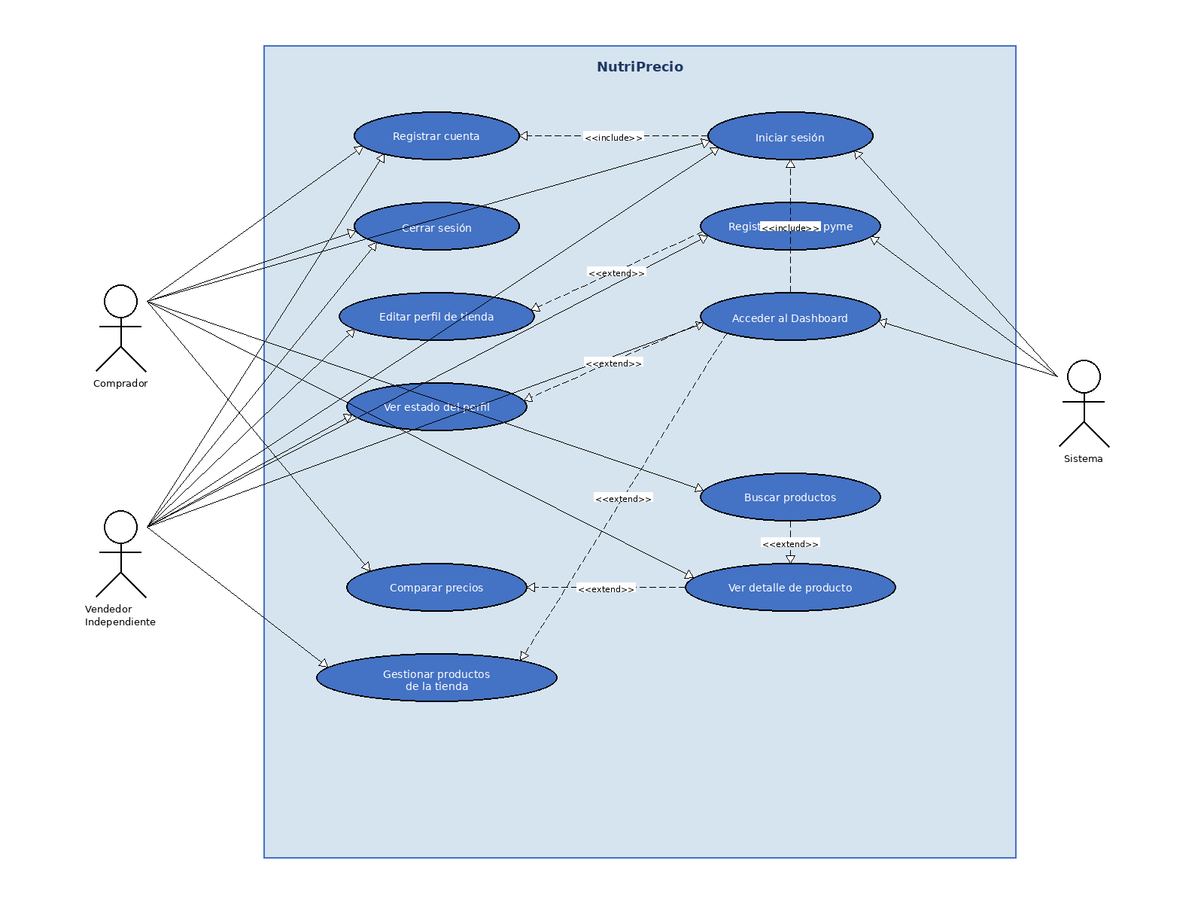
Figura 1: Diagrama de Casos de Uso del sistema NutriPrecio

4.1 Actores del Sistema
Usuario No Autenticado: Puede navegar por la plataforma, buscar productos, ver categorias y comparar precios sin necesidad de registrarse. Tiene acceso de solo lectura a la informacion publica.
Usuario Registrado (Comprador): Puede crear una cuenta, iniciar sesion, y acceder a funcionalidades personalizadas como listas de favoritos y historial de busquedas.
Vendedor (Seller): Usuario registrado con rol de vendedor. Puede registrar su tienda, gestionar su perfil, y acceder al panel de control privado para administrar su negocio en la plataforma.
Sistema de Autenticacion: Componente interno que gestiona el registro de usuarios, validacion de credenciales, generacion y verificacion de tokens de sesion.

4.2 Casos de Uso Principales
- Registrarse: El usuario crea una cuenta con email y contrasena encriptada.
- Iniciar Sesion: El usuario ingresa sus credenciales y recibe un token de autenticacion.
- Buscar Productos: El usuario busca productos por nombre, categoria o marca.
- Comparar Precios: El usuario compara precios de un producto en diferentes tiendas.
- Registrar Tienda: El vendedor registra su tienda con nombre, logo y sitio web.
- Acceder al Dashboard: El vendedor accede a su panel de control privado.

5. Diagrama de Clases
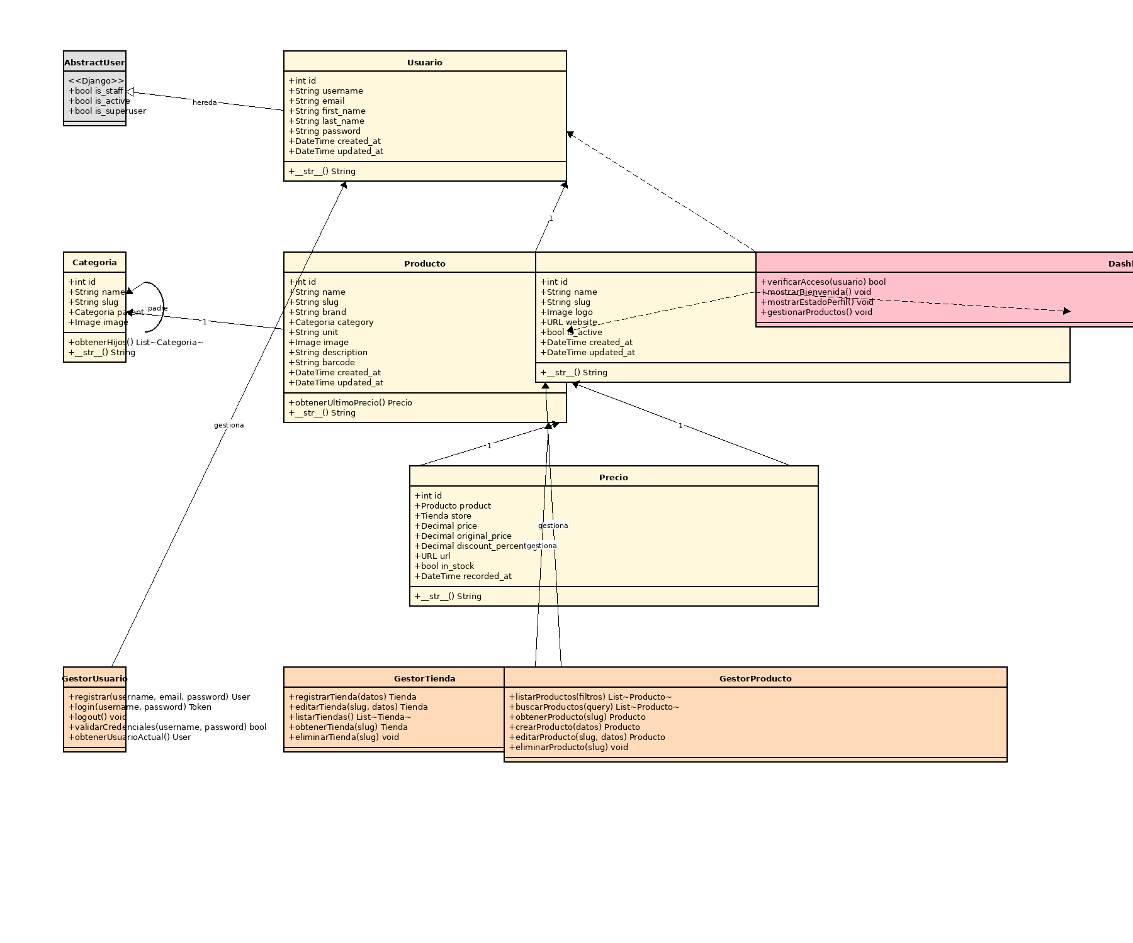
Figura 2: Diagrama de Clases del sistema NutriPrecio

5.1 Estructura del Sistema
El diagrama de clases muestra la arquitectura del sistema NutriPrecio, organizada en capas que separan la interfaz de usuario, la logica de negocio y el acceso a datos.

5.2 Clases Principales
User (Modelo): Extiende AbstractUser de Django. Contiene email unico, fecha de creacion y actualizacion. Relacion uno-a-muchos con Store a traves del campo owner.
Store (Modelo): Representa una tienda o pyme. Incluye nombre, slug unico, logo, sitio web, estado activo, y vinculacion al usuario vendedor (owner).
Product (Modelo): Catalogo de productos con nombre, marca, categoria, unidad de medida, imagen, descripcion y codigo de barras.
Category (Modelo): Categorias jerarquicas de productos. Puede tener una categoria padre (self-referencia).
Price (Modelo): Registro de precios que vincula un producto con una tienda. Incluye precio actual, precio original, porcentaje de descuento, URL, disponibilidad y fecha de registro.
AuthService: Servicio Angular que gestiona login, registro y logout. Almacena el token de autenticacion en localStorage.
ApiService: Servicio Angular base para comunicaciones HTTP. Provee metodos get, post, put, delete tipados.
AuthGuard: Guard de rutas Angular que verifica autenticacion y rol de vendedor antes de permitir acceso a rutas protegidas.

5.3 Relaciones
- User (1) -- (N) Store: Un vendedor puede tener una o mas tiendas.
- Category (1) -- (N) Product: Una categoria contiene multiples productos.
- Category (1) -- (0..1) Category: Relacion jerarquica padre-hijo entre categorias.
- Product (1) -- (N) Price: Un producto tiene multiples registros de precio.
- Store (1) -- (N) Price: Una tienda tiene multiples registros de precio.

6. Diagrama de Actividades
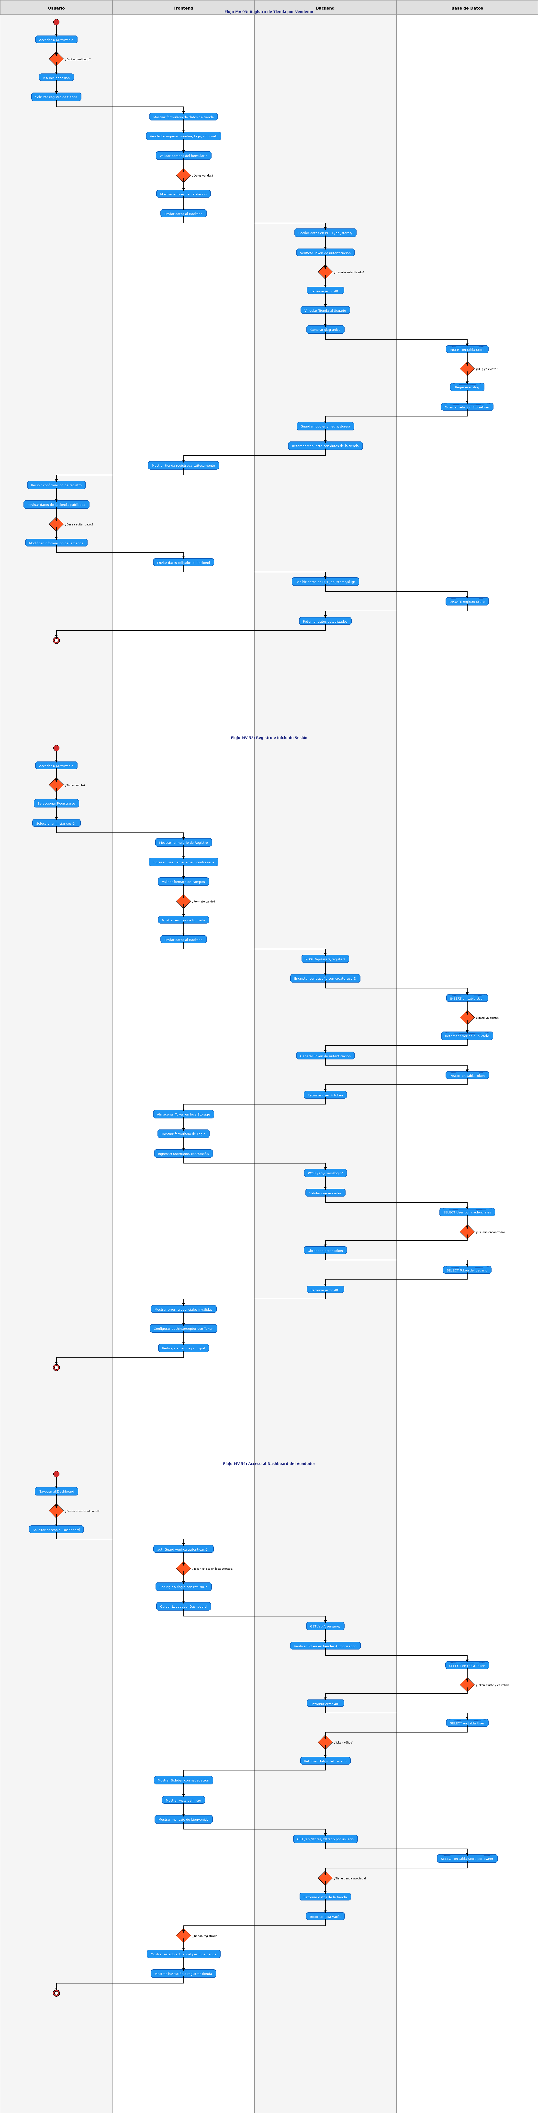
Figura 3: Diagrama de Actividades con los 3 flujos principales

6.1 Flujo MV-52: Login y Registro
Este flujo describe el proceso de autenticacion del usuario. Comienza cuando el usuario accede al formulario de login o registro en el frontend. El sistema valida los campos ingresados, envia la solicitud al backend, que verifica las credenciales contra la base de datos. Si son validas, genera un token de autenticacion y lo retorna al frontend, que lo almacena para peticiones futuras. En caso de registro, se crea el usuario con contrasena encriptada mediante create_user() de Django.

6.2 Flujo MV-03: Registro de Tienda
El flujo de registro de tienda inicia cuando un vendedor autenticado accede al formulario desde el dashboard. El frontend construye un objeto FormData con los datos de la tienda (nombre, logo, sitio web) y lo envia al endpoint POST /api/stores/. El backend valida que el usuario tenga rol de vendedor, crea la instancia de Store vinculada al usuario como owner, y retorna la tienda creada. El frontend navega de vuelta al dashboard con confirmacion visual.

6.3 Flujo MV-54: Dashboard del Vendedor
Cuando un vendedor accede a /dashboard, el authGuard verifica que este autenticado y que tenga el rol is_seller. Si ambas condiciones se cumplen, se carga la vista del dashboard con el mensaje de bienvenida personalizado, el perfil del usuario con avatar de iniciales, indicadores de estado (Cuenta Activa, chip de Vendedor), y acciones rapidas que incluyen navegacion al formulario de registro de tienda. Si el usuario no es vendedor, es redirigido al home con un mensaje de aviso.

7. Sprint Review

7.1 Funcionalidades Entregadas
MV-52: Login y Registro (COMPLETO)
Registro de usuarios con encriptacion de contrasenas mediante create_user() de Django. Inicio de sesion con generacion y retorno de tokens de autenticacion. Interceptor HTTP en el frontend (authInterceptor) que incluye el token automaticamente en cada request. Guard de rutas protegidas (authGuard) que verifica existencia del token y redirige al login si no hay sesion activa. Formularios de registro e inicio de sesion con validacion de campos en el frontend.
MV-03: Registro de Tienda (COMPLETO)
Modelo Store con campo owner (ForeignKey a User) que vincula cada tienda al usuario vendedor. Serializer y ViewSet con permisos de autenticacion para creacion y edicion, acceso publico de solo lectura para listados. Endpoint CRUD funcional en /api/stores/. Formulario de registro de tienda en el frontend (store-form.component) con campos de nombre, logo y sitio web, integrado al dashboard mediante accion rapida.
MV-54: Dashboard del Vendedor (COMPLETO)
Vista de inicio del dashboard con mensaje de bienvenida personalizado usando el nombre del usuario. Perfil del usuario con avatar de iniciales, correo electronico y nombre completo. Indicadores de estado visual (Cuenta Activa, chip de Vendedor para usuarios is_seller). Acciones rapidas con navegacion al formulario de registro de tienda. Validacion de rol vendedor en el authGuard: usuarios no vendedores son redirigidos al home con mensaje de aviso.

7.2 Funcionalidades NO Entregadas / Parciales
Dashboard con sidebar de navegacion: El dashboard actual es una vista de una sola pagina con secciones de perfil, estadisticas y acciones rapidas. No se implemento el layout con barra lateral de navegacion que se muestra en el diagrama de actividades.
Estado real del perfil de tienda: El dashboard muestra tarjetas de estadisticas con valor vacio y texto Proximamente porque no hay integracion activa con la API para consultar datos reales de la tienda del vendedor.
Gestion de productos desde el dashboard: El boton de Configurar Perfil en las acciones rapidas esta deshabilitado con etiqueta Proximamente. La gestion de productos (CRUD) no forma parte del alcance del Sprint I.

7.3 Metricas del Sprint
Indicador | Valor
Tareas planificadas | 9
Tareas completadas | 7 de 9 (78%)
Tareas parciales | 2 de 9 (22%)
Horas estimadas | 47 horas
Horas consumidas | 21 horas

7.4 Feedback Obtenido
No se obtuvo feedback formal de stakeholders durante el Sprint I. Las revisiones se realizaron internamente entre miembros del equipo durante el desarrollo.

8. Sprint Retrospective

8.1 Que Salio Bien
- Distribucion clara de tareas: Cada integrante del equipo tuvo responsabilidades bien definidas desde el inicio del Sprint. Vicente se enfoco en el backend (modelos, permisos), Benjamin en el frontend (formularios, dashboard), Matias en endpoints API, Fernando en interfaces de autenticacion, y Sebastian en la vista del dashboard.
- Stack tecnologico apropiado: Django + Django REST Framework para el backend y Angular 19 para el frontend demostraron ser una combinacion solida. La separacion de concerns entre apps de Django y componentes standalone de Angular facilito el desarrollo paralelo.
- Autenticacion implementada correctamente desde el inicio: El sistema de tokens de Django REST Framework se configuro correctamente desde el primer dia, incluyendo el interceptor HTTP en Angular que automaticamente incluye el token en cada request.
- Estructura del proyecto organizada: Las apps de Django separadas por dominio (users, stores, products, prices, categories) y la estructura de carpetas del frontend (core/services, features, shared/components) permitieron que multiples desarrolladores trabajaran sin conflictos.

8.2 Que Se Puede Mejorar
- Falta de seguimiento diario y check-ins frecuentes: El equipo no tuvo standups diarios formales, lo que resulto en tareas que se estancaron sin que nadie lo notara a tiempo.
- Campo owner de Store no se incluyo desde el inicio: El modelo Store se creo sin el campo owner (ForeignKey a User), lo que contradecia el diagrama de clases. Esto requirio una migracion adicional y ajustes en el serializer y viewset.
- No se valido el rol is_seller en el dashboard inicialmente: El authGuard solo verificaba si el usuario estaba autenticado, no si era vendedor. Esto permitio que usuarios compradores accedieran al dashboard.
- Sin datos de prueba hasta el final: La base de datos estuvo vacia durante todo el Sprint. No se creo seed data hasta el ultimo momento, lo que imposibilito hacer demos intermedias y pruebas reales de integracion.
- Formulario de registro de tienda subestimado: La tarea de crear el formulario frontend tomo mas tiempo del estimado porque requirio integracion con el backend (FormData para file upload), manejo de errores, y navegacion.

8.3 Acciones para el Proximo Sprint
1. Implementar daily standups: Reuniones diarias de 15 minutos para reportar progreso, bloqueos, y plan del dia.
2. Crear seed data al inicio del Sprint: Tener datos de prueba desde el dia 1 para permitir demos y pruebas continuas.
3. Revisar modelos contra diagramas UML antes de codificar: Validar que los modelos Django reflejen exactamente lo disenado en los diagramas de clases.
4. Definir criterios de aceptacion mas claros por tarea: Cada tarea debe tener criterios de aceptacion especificos y verificables antes de comenzar.
5. Estimar con mas margen para tareas de integracion: Las tareas que involucran frontend + backend deben tener estimaciones mas conservadoras.

9. Conclusiones

9.1 Lecciones Aprendidas
- La comunicacion constante entre el diseno UML y la implementacion es fundamental. Las discrepancias entre diagramas y codigo generan retrabajo y retrasos.
- Las tareas de integracion frontend-backend requieren mas tiempo del estimado inicialmente. Es necesario considerar la complejidad de la comunicacion entre capas al estimar.
- Los datos de prueba son esenciales desde el inicio del Sprint. Sin seed data, no es posible realizar demos intermedias ni validar la integracion de componentes.
- La validacion de roles y permisos debe ser parte de los criterios de aceptacion desde el inicio, no un agregado posterior.
- El stack Django + Angular demostro ser una combinacion efectiva para desarrollo paralelo, siempre que los contratos de API esten bien definidos.

9.2 Plan para Sprint II
Para el Sprint II, el equipo se enfocara en completar las funcionalidades parciales del Sprint I y avanzar en nuevas caracteristicas de la plataforma:
- Completar el layout del dashboard con sidebar de navegacion lateral.
- Integrar el dashboard con la API para mostrar datos reales de la tienda (productos publicados, estado de la tienda).
- Implementar la gestion de productos (CRUD) desde el dashboard del vendedor.
- Desarrollar la funcionalidad de busqueda y comparacion de precios para compradores.
- Implementar daily standups y mejorar el seguimiento de tareas.
- Crear y mantener seed data actualizada para pruebas y demos.
El Sprint I sento las bases tecnicas y organizacionales del proyecto NutriPrecio. A pesar de las tareas parciales, el equipo logro entregar un incremento funcional con autenticacion completa, registro de tiendas y dashboard del vendedor. Las lecciones aprendidas serviran para mejorar la planificacion y ejecucion del Sprint II.

